ГБОУ гимназия 168

ЗНАКОМЫЙ НЕЗНАКОМЕЦ

или

БУКТРЕЙЛЕР «ПРИНЦЕССА, КОТОРАЯ НЕ УМЕЛА СМЕЯТЬСЯ»

Выполнено: Ребрунова Дарья, 6в класс,

ГБОУ гимназия 168 Центрального района

Руководитель: Чудинова Е.В.,

учитель английского языка

Аннотация.
В работе автор рассматривает малознакомую широкому читателю грань творчества А.А. Милна. Известный по своим рассказам о необыкновенном медвежонке Винни Пухе автор , оказывается , писал сказки. Одна из них, " Принцесса, которая не умела сменяться, была прочитана ученицей на языке автора, проанализирована, сделаны выводы о характере героев. На основе прочитанного ученица создает буктрейлер сказки, который призван привлечь внимание к творчеству автора, расширить читательский кругозор. Интересен и вывод работы Ученица пишет: "Я поняла, насколько важно не пересказывать, а создавать настроение. Самым ценным уроком стало осознание, что настоящий смех — это не шутка, а искренняя эмоция. Поэтому в буктрейлере мы сделали акцент на простом и живом моменте, который изменил всё. Это научило меня, что в творчестве, как и в сказке, побеждает простота и подлинность."
Буктрейлер можно посмотреть по ссылке https://disk.yandex.ru/i/Aof2CoPnnAzulw

Цель работы: ознакомить потенциального читателя с творчеством Алана Милна
Задачи:
- Познакомится с биоргафией А.Милна
- Узнать, какие произведения , кроме всем известной сказки о Винни Пухе, были написаны этим автором
- Прочитать одну сказку на языке автора
- Создать буктрейлер для прочитанной сказки
- Ознакомить одноклассников со своей работой

Гипотеза.
Если я создам буктрейлер малоизвестной сказки Алана Александра .Милна, это может привлечь внимание к творчеству автора, расширить читательский кругозор.

Содержание
- Введение.
Зачем читать сказки…………………………………………………………стр 5
- Основная часть
2.1. Что такое буктрейлер и его предназначение и особенности;…………стр 6
2.2. Все известный незнакомец Алан Милн…………………………………стр 7
2.3.Краткое содержание сказки Алана Милна « Как заставить принцессу засмеяться» (на английском языке)………………………………………….стр 8
2.4 Главные герои буктрейлера сказки и их краткая характеристика………………………………………………………………..стр 9
2.5 Чему учит эта сказка? Какова ее мораль?...............................................стр 10
3) Заключение
Что мне дала работа над этой темой?............................................................стр 11
- Список использованных источников…………………………………………стр 12

Введение
Зачем читать сказки

Автор работы очень любит сказки и знает точно на собственном опыте, что тот, кто с детства читал сказки:
- Приобретал первые представления о добре и зле, справедливости и ответственности,
- учился видеть мир в ярких красках и верить в чудеса,
- осваивал базовые нравственные ориентиры через образы героев,
- развивал фантазию, научившись мысленно путешествовать в волшебные миры,
- получал неиссякаемый источник вдохновения для собственного творчества
тренировал способность мыслить нестандартно, находя решения в неожиданных ситуациях,
- учился сопереживать героям, понимать чужие чувства,
- находил в сказках отражение собственных страхов и учился их преодолевать,
- осознавал, что даже в трудных обстоятельствах есть место надежде и победе,
- осваивал искусство повествования и обогащал словарный запас,
- развивал память, запоминая сложные сюжеты и диалоги,
- учился анализировать причинно-следственные связи на примере поступков персонажей,
- сохранял традицию семейного чтения, которую сможет передать своим детям,
- ощущал тепло родительской заботы через совместные вечера со сказками,
- становился частью многовековой культурной цепи, где каждая сказка— звено памяти народа,
- нёс в душе осколок волшебства, помогающий справляться срутиной,
- в сложных ситуациях вспоминал уроки сказочных героев и находил силы для решения сложных жизненных задач,
- сохранял способность мечтать и верить в невозможное, даже став взрослым.

Основная часть
  - Что такое буктрейлер?
Буктрейлер — это короткий видеоролик, рассказывающий в произвольной художественной форме о какой-либо книге. Проще говоря, это видео, которое представляет тему, главную идею и героев произведения. Его основная задача – рассказать о книге и заинтересовать читателя. Буктрейлер включает в себя яркие моменты книги, визуализирует ее содержание, что, безусловно, привлекает внимание читателей, создает нужную интригу.
Зачем нужен буктрейлер?
В эпоху переизбытка информации буктрейлер помогает книге выделиться. Яркие образы, динамичный монтаж и музыка создают запоминающееся первое впечатление, которое может зацепить потенциального читателя. Хороший буктрейлер способен передать атмосферу книги, ее настроение и ключевые эмоции. Это позволяет читателю почувствовать, подходит ли ему книга по духу, еще до того, как он прочитает аннотацию. Буктрейлер – это сжатая форма представления книги. Он дает возможность быстро понять, о чем книга, без необходимости читать длинное описание.
Особенности буктрейлера:
- Интрига и загадка: Буктрейлер не должен раскрывать все карты. Его задача – вызвать желание узнать больше, заставить зрителя задаваться вопросами и искать ответы в самой книге.
- Демонстрация жанра и стиля: Визуальный ряд и музыкальное сопровождение помогают понять, к какому жанру относится книга (фэнтези, детектив, романтика, триллер и т.д.) и какой у нее стиль повествования.
- Представление персонажей и сюжета: Буктрейлер может намекнуть на главных героев, их конфликты и основные сюжетные линии, не вдаваясь в детали.
- Помощь в выборе книг: Для многих людей визуальная информация воспринимается легче. Буктрейлер помогает представить, как могла бы выглядеть экранизация книги, что облегчает процесс выбора. Альтернатива аннотации: Не все любят читать длинные аннотации. Буктрейлер предлагает более динамичный и увлекательный способ познакомиться с книгой.
Есть еще несколько особенностей буктрейлера , но к нашей работе они не имеют никакого значения (маркетинговые ходы, поддержка авторов и издателей)
В итоге, буктрейлер – это современный, динамичный и эффективный инструмент, который помогает книгам найти своих читателей, вызывая интерес, стимулируя любопытство и создавая эмоциональную связь.

2.2. Знакомый незнакомец Алан Александр Милн
Алан Александр Милн (1882–1956) — британский писатель, поэт и драматург, всемирную славу которому принесли сказочные повести о «медведе с опилками в голове» — Винни-Пухе.
Родившись в Лондоне, он получил блестящее математическое образование в Кембридже, однако посвятил себя литературе. После службы в армии во время Первой мировой войны он полностью сосредоточился на творчестве. Подлинный успех принесли Милну произведения для детей. Сборники стихов «Когда мы были очень молоды» (1924) и «Теперь нам уже шесть» (1927) подготовили почву для его главного шедевра. Истории о плюшевом медвежонке, которые Милн сочинил для своего сына Кристофера Робина, были изданы в книгах «Винни-Пух» (1926) и «Дом на Пуховой опушке» (1928). Прообразом медвежонка стала настоящая медведица Виннипег из лондонского зоопарка. Однако обидно, что многие поклонники творчества Алана Милна воспринимают его исключительно как автора книг о забавном медвежонке. Между тем и другие его сказочные произведения, такие как «Принц кролик», «Обыкновенная сказка», «Когда-то давным-давно…», «Принцесса, которая не умела смеяться» и др. достойны самого пристального внимания читателей. Мы хотим представить вашему вниманию малоизвестную сказку Милна «Принцесса, которая не умела смеяться». Серьезная, неулыбчивая принцесса преподнесет читателям немало сюрпризов.

2.3. Краткое содержание сказки
The king loved his only daughter, the princess, very much, but was upset that she never laughed, Desperate to make her laugh with jokes and stories, he announced a decree: whoever made the princess laugh would get her hand and half of the kingdom.
Many applicants tried, but without any success. As a result, there were two people left: the cunning and unsympathetic Count HOPPO (the chancellor's son), who dreamed of power, and the noble Count Rollo, who was in love with the princess, whom she also loved.
On the crucial day, Rollo told a funny story, but the princess was only sad. Then Hoppo resorted to a trick: he secretly rubbed the floor with oil, "making a skating rink," and asked Rollo to step aside. Rollo, bowing politely, stepped back, slipped on the butter and fell loudly. At the sight of this, the princess suddenly burst into uncontrollable long laughter. Hoppo triumphed, revealed his dastardly trick and demanded a reward.
Then the resourceful Rollo asked the princess for permission to say goodbye to her. When she stepped down from the throne to approach him, she stepped on the oil herself and fell, that time she did not laugh, but screamed in pain and resentment. Rollo deftly proved to the king and everyone presented that if the princess wasn't laughing at her own fall, then it wasn't Hoppo's rink that made her laugh, but he, Rollo, with his ridiculous and unexpected fall, the King and Princess happily agreed with this logical proof. Enraged, Hoppo tried to repeat the trick and proved his case, ran too far, slipped and flew out the open window.
As a result, the princess married her beloved Count Rollo, they lived happily ever after and often laughed together, while the fate of Count Hoppo remained unknown and unimportant.

2.4 Главные герои буктрейлера сказки
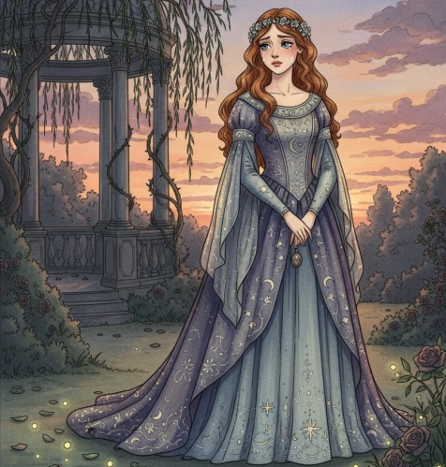
Принцесса The Princess. The only daughter of the King, the pride of King’s heart.
She was sweet, good, beautiful but never laughed She felt in love with Count Rollo and was very happy at the end of the tail
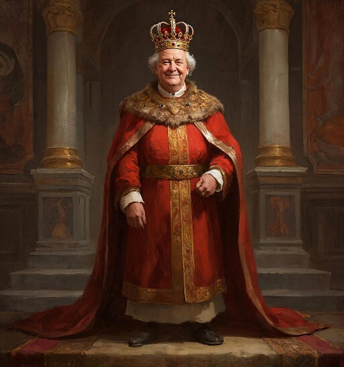

Король. Отец принцессы. The King. Princess’ father. He was a very kind and funny person, who loved his daughter. When he saw a joke he had to make a loud roaring noise. He was often miserable because of this serious daughter

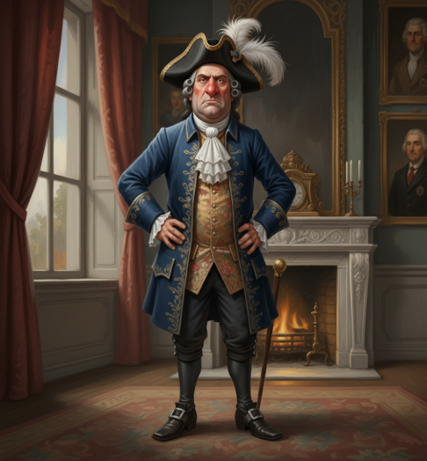
Граф Хоппо Count Hoppo, the Chancellor’s son
A fellow of no great learning, nor beauty, nor bravery, a fellow indeed, of no personal attraction whatever, but a young man esteemed in his family as a jester. He was a horrid, greedy and cunning man

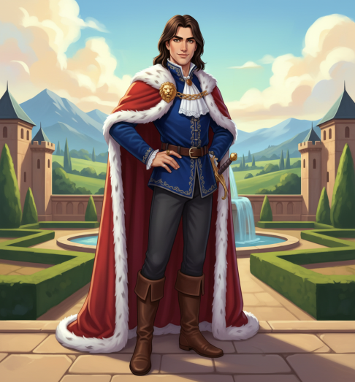
Граф Ролло Count Rollo loved and was loved by the Princess.
Tall and handsome young man and of a pleasant smiling countenance

2.5. Чему учит сказка
Сказки про принцессу, которая не смеется, встречаются в фольклоре разных народов, но наиболее известной и распространенной является русская народная сказка "Принцесса Несмеяна".
Однако, схожие мотивы и сюжеты можно найти и в сказках других культур:
- Славянские народы: Помимо русской, вариации сказок о царевне, которая не смеется, существуют и у других славянских народов, например, у украинцев и белорусов. Часто эти сказки имеют схожие сюжетные линии и персонажей.
- Балканские народы: В фольклоре некоторых балканских народов также встречаются сказки с подобным мотивом. Например, в сербских и болгарских народных сказках можно найти истории о царевнах, которые не могут развеселиться, и о героях, которые пытаются это сделать.
- Другие европейские культуры: Хотя и реже, но мотив "невеселой принцессы" может проскальзывать и в сказках других европейских народов. Это может быть не столь центральный сюжет, как в русской версии, но элементы могут присутствовать.
Важно отметить:
- Русская сказка "Принцесса Несмеяна" является наиболее ярким и узнаваемым примером. Именно она сформировала устойчивый образ "несмеяны" в массовой культуре.
- В других культурах сюжет может быть несколько изменен, могут отличаться имена персонажей, детали испытаний или способы развеселить принцессу. Однако общая идея – принцесса, которую не может развеселить никто, пока не появится особенный герой – остается схожей.
Таким образом, хотя русская сказка является самой известной, мотив "принцессы Несмеяны" не является исключительно русским и встречается в фольклоре других славянских и, в некоторой степени, балканских народов. «Сказка - ложь, да в ней намек, добрым молодцам урок» - сказал известный поэт и чему же учит эта сказка?
Из сказки Алана Милна можно извлечь важный урок: любовь способна победить любые препятствия. Любящий человек, движимый искренним и светлым чувством, справится с любой задачей и найдет выход из, казалось бы, абсолютно безвыходной ситуации. Сказка учит, что там, где живет любовь, нет места корысти и жажде наживы. Еще сказка учит тому, что источник радости и спасения часто находится рядом, надо только уметь это увидеть.

3. Заключение
Чему научила меня работа над проектом
Работа над буктрейлером по сказке Милна научила меня главному: как визуализировать самую суть. Я поняла, насколько важно не пересказывать, а создавать настроение. Самым ценным уроком стало осознание, что настоящий смех — это не шутка, а искренняя эмоция. Поэтому в буктрейлере мы сделали акцент на простом и живом моменте, который изменил всё. Это научило меня, что в творчестве, как и в сказке, побеждает простота и подлинность.

Список использованных источников
  - Винокуров, А. Англо- русский, русско- английский словарь. 40 тысяч слов и словосочетаний/А. Винокуров.- М. Мартин, 2018 .-512 с
  - Английская литературная сказка XIX-XX вв/Сост.Н.Будур,-. –М. ООО «Издательство Астрель» АСТ,2003 -409с
  - https://sinonim.org/gen#res
  - https://sinonim.org/gen#res

